极笔记需求规格说明书
作者：152056139
文档变更记录
日期 | 版本号 | 修订内容 | 修订 | 审核
2017-10-28 | V0.1 | 初次修订该需求规格说明书 | 李明航  杨顺凯 | 杨旭
- 引言
  - 编写目的
软件规格说明书描述了“极笔记(Gnote)”0.1版本的软件功能性需求和非功能性需求。这一计划由实现系统功能和验证系统功能正确的项目团队成员来使用。除非在其他地方另有说明，这里指的所有需求都具有高优先级，而且都要在0.1版本中得以实现。
  - 预期读者
该软件需求规格说明书针对开发人员、项目经理、用户及测试人员。本文分别介绍了产品的远景规划、用户功能和运行环境，系统的功能点具体描述及外部接口的需求。
  - 参考资料
百度经验
（https://jingyan.baidu.com/article/6dad5075eae10da123e36e80.html）
- 项目概述
  - 项目背景及现状分析
“极笔记(v-0.1)”是一个新系统，现在市面上有几款类似的成熟的笔记软件，如印象笔记，有道云笔记等等成熟的APP；并且各有各的特点及作用，该软件主要用来快速建立和管理笔记。
  - 项目系统功能
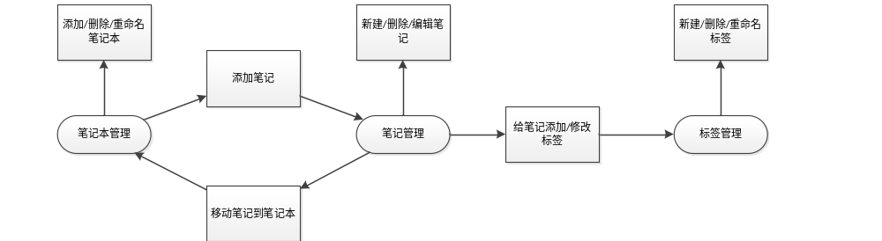
  - 用户特点
仅供安装此软件的个人计算机一人或者一个组织使用。按照个人对笔记的使用程度，在课堂笔记、日记、随笔等场景下，预计每天3次的使用频率。
- 项目需求描述
  - 功能需求
    - 笔记本管理
进入应用后，用户可以进行的操作有：新建笔记本，对笔记本重命名，删除笔记本，查看已有笔记本以及其中的笔记，若要将笔记本中以后的笔记移动到指定笔记本，选择对应的笔记本进行相关操作；在进行删除操作时，需判断该笔记本是否为空，为空则删除笔记本，否则提示无法删除。

    - 笔记管理
进入一个已有的笔记本，用户可以进行：新建笔记，对笔记重命名，删除笔记，编辑笔记，查看笔记详细信息（创建时间，最后修改时间等）。
    - 标签管理
在对笔记进行编辑时，可以添加标签（创建时，若标签已存在，则对标签进行搜索，否则，新建标签），删除标签，通过标签进行笔记的检索。
  - 外部接口需求
    - 用户界面接口
包含菜单栏、状态栏、工作区，工作区分为导航栏、笔记列表栏、编辑区。
    - 软件接口
连接mysql数据库在windows7及更高版本运行。
  - 性能需求
极笔记保证比笔记数据不被恶意篡改、删除；操作响应时间均在2s以内，标签检索时间在5s内，每条笔记字数最多可达20 000字；笔记本最多200。
  - 设计约束
极笔记使用传统windows用户界面；默认全屏，用户可自行改变；分辨率跟随系统；字体微软雅黑，四号。
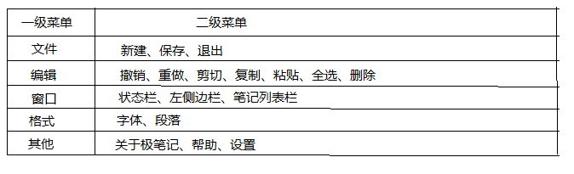
  - 其他需求
数据库：mysql
操作系统：windows7
- 附录
暂无。

